CERTIFICADO DE CESIÓN DE DERECHOS
CERTIFICADO DE CESIÓN DE DERECHOS

Portoviejo

06 de junio de 2021

Por medio de la presente, yo, Sr./. …MAGNO ANTONIO SALTOS ROJAS……
Con cédula de identidad/pasaporte Nº1311779035

CERTIFICO

Que concedo permiso a Revista San Gregorio para que el artículo titulado: . Riesgos laborales nuevos y emergentes derivados de una sociedad intrínsecamente evolutiva, mismo que ha sido aprobado para publicación en Revista San Gregorio Nº....... sea publicado en dicha revista bajo licencia creative commons 4.0 y divulgado en repositorios, indizaciones y bases de datos en los que se encuentra la revista o en otros que el comité editorial considere con fines de visibilidad de la ciencia.

Y para que así conste a los efectos oportunos. Firma de todos los autores del artículo:

Nombres y dos apellidos | Firma
1.- SALTOS ROJAS MAGNO ANTONIO | 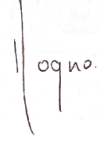
2.- SALVADOR MORENO JANETH ELIZABETH | 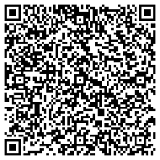
3.- BAIRD CEDEÑO MARIA MERCEDES | 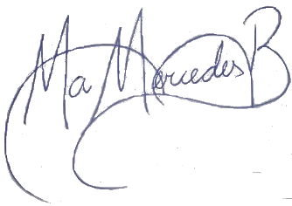
Firmado Autor Principal: | 